Инструкция о порядке заполнения

справки о доходах
Специальное программное обеспечение «Справки БК» предназначено для заполнения справок о доходах, расходах, об имуществе и обязательствах имущественного характера. Для начала работы необходимо скачать «Справки БК» на жесткий диск своего компьютера и запустить скопированный файл для установки. После этого на рабочем столе будет размещен ярлык программы «СПО Справки БК 2.4».
Для запуска программы необходимо выделить на рабочем столе ярлык программы с названием «СПО Справки БК» и дважды щелкнуть на нем левой кнопкой мыши (Рисунок 1).
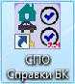
При запуске программы появляется стартовое окно, которое позволяет создать новый или загрузить уже существующий пакет документов.
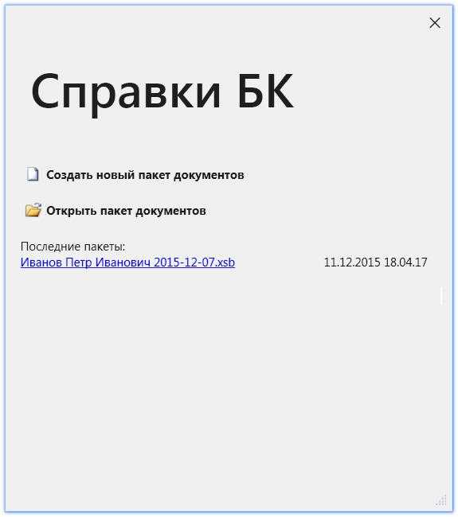
Если требуется открыть ранее созданный пакет документов, нажмите кнопку «Открыть пакет документов» и выберите необходимый файл в появившемся окне открытия файлов либо укажите требуемый пакет в списке последних пакетов, расположенном в нижней части стартового окна.
При попытке открыть пакет документов, созданный в предыдущих версия СПО «Справки БК», появится предупреждение. Если Вы хотите продолжить редактирование данного пакета, нажмите кнопку «ОК».
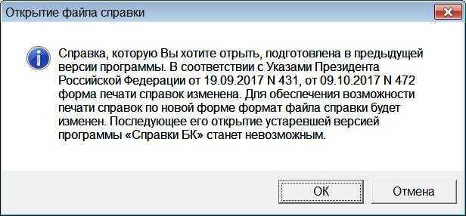

Для создания нового пакета документов нажмите соответствующую кнопку в стартовом окне либо выберите пункт меню «Файл->Создать->Справка на себя».
После заполнения данных заявителя, при необходимости, можно создать справку на супругу и/или справку на несовершеннолетних детей. Для этого надо выбрать пункт меню «Файл->Создать->Справка на супругу (супруга)» или «Файл->Создать->Справка на несовершеннолетнего ребенка (сын)/(дочь)» соответственно или выбрать аналогичные функции на расположенной в левой части экрана панели «Структура пакета».
Дополнительным способом создания справки на члена семьи является использование кнопки «Создать справку на родственника» в разделе «Приложение».
Для отображения панели «Структура пакета» выберите пункт меню «Вид->Показать структуру пакета».
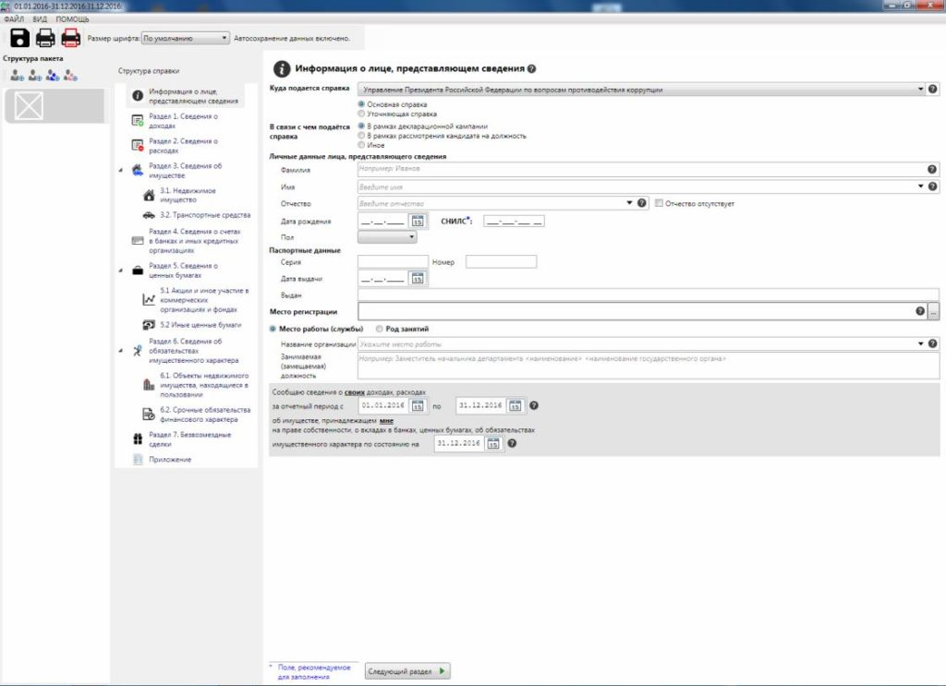
Для удаления справки на члена семьи из пакета документов наведите указатель мыши на соответствующую закладку на панели «Структура пакета», вызовите правой кнопкой мыши контекстное меню, выберите левой кнопкой мыши пункт «Удалить» и подтвердите свое решение в появившемся диалоговом окне.
При вводе новой справки необходимо сначала заполнить все поля на странице «Информация о лице, предоставляющем сведения». После ввода всей информации на данной странице остальные разделы станут доступны для заполнения.
В случае выявления СПО «Справки БК» ошибки при заполнении поля экранной формы, такое поле выделяется красной рамкой. При подведении указателя мыши к красной рамке появляется подсказка с описанием ошибки.

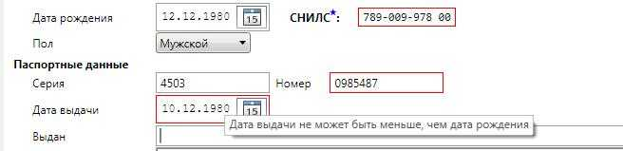

Если в поле ввода даты введена некорректная информация (например не в формате дд.мм.гггг, где дд — день месяца, мм — порядковый номер месяца. гггг — год), то поле будет очищено и отобразится сообщение об ошибке ввода даты.
Для ввода/редактирования сведений о доходах Раздела 1 «Сведения о доходах» в первых пяти строках таблицы выберите двойным кликом мыши требуемую ячейку с цифрами, отображаемыми синим цветом, (первоначально установлены цифры 0,00), укажите соответствующую сумму и нажмите клавишу Enter либо с помощью мыши перейдите к другой ячейке таблицы.
Сведения строки «Иные доходы» вводятся с помощью специальных форм, отображаемых после нажатия левой кнопкой мыши кнопки «+Добавить«. Отредактировать ранее введенные данные в строках таблиц, можно, нажав левой кнопкой мыши пиктограмму ручки, расположенную в одной из ячеек строки, подлежащей редактированию.
Удалить строку таблицы можно, нажав левой кнопкой мыши на крестик, расположенный слева от строки таблицы, подлежащей удалению. Аналогичным образом можно вводить/редактировать данные в других разделах справки.
Если рядом с полем для ввода информации или какой-либо надписью на экранной форме отображается значок «вопрос», то для таких поля или надписи доступна контекстная подсказка. Подсказку можно посмотреть кликнув левой кнопкой мыши на указанный значок.
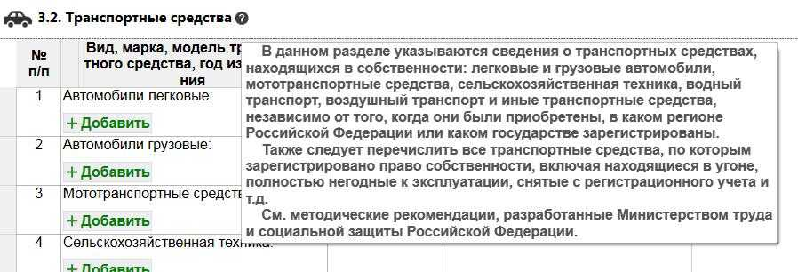

В таблицах для заполнения данных предусмотрена возможность изменения ширины колонок путем наведения указателя мыши на соответствующую границу в заголовке таблицы и перемещения ее на требуемое расстояние. При следующем сеансе работы с таблицей сведения о ширине колонок, заданных пользователем, сохраняются.
Для удобства представления данных в программе широко используются поля с классификаторами. В правой части таких полей размещен значок ▼, при нажатии на который появляется список значений для ввода в поле. При отсутствии в классификаторе нужного значения из выпадающего списка следует выбрать пункт «Иное» и ввести требуемые данные. Если пункт «Иное» в списке отсутствует, значит поле не допускает ввода значений, отсутствующих в классификаторе.
Кнопка предоставляет возможность ввода информации на дополнительно вызываемой специальной форме.
Следует отметить, что в случае необходимости ввода названия населенного пункта или улицы, программа предоставляет возможность использования сведений из справочника путем автоподстановки. В случае, если в справочнике отсутствует необходимая информация, предоставляется возможность ввести данные в соответствующем поле вручную.

Особенности использования справочника адресов в СПО «Справки БК»:
- Информация о номерах домов в справочнике отсутствует (ввод осуществляется вручную).
- Если на улице присутствуют дома с различными почтовыми индексами, то программа не будет отображать сведения об индексе (ввод осуществляется вручную).
- Для ряда населенных пунктов их территориальная принадлежность району может не соответствовать административному делению. В подобной ситуации следует руководствоваться имеющимися документами и ввод информации осуществлять вручную.
Для удобства копирования адресов в справках, при их вводе в любом разделе можно воспользоваться кнопкой «Добавить адрес из ранее введенных». При этом на экране появится список адресов, ввод которых осуществлялся в текущем пакете справок.
В Разделе 2 при вводе информации в поля «Источник получения средств» или «Иные лица», после нажатия на кнопку «…» в специальной форме необходимо с помощью кнопки «+Добавить» и выбора соответствующего пункта меню сформировать требуемое количество записей. При этом в правой части формы может потребоваться заполнить необходимые поля. В некоторых случаях для заполнения этих полей необходимо нажать на кнопку «…», после чего будет отображена специальная форма для ввода и редактирования данных.
При заполнении Раздела 4 «Сведения о счетах…», существует возможность воспользоваться операцией «Создать счет в том же банке». Для этого необходимо выбрать один из счетов с помощью указателя мыши, вызвать контекстное меню правой ее кнопкой и выбрать в контекстном меню пункт «Создать счет в том же банке».

Как напечатать справку из программы
Для предварительного просмотра и печати справки необходимо нажать на кнопку . Если при заполнении были не заполнены все обязательные поля, то перед выводом формы печати будет показано сообщение.

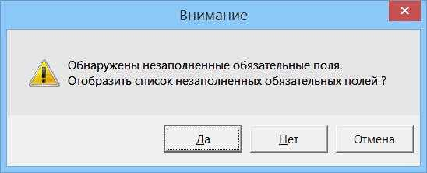
При подготовке справок к печати программа осуществляет поиск в справочнике адресов, введенных в справках. Если не удается сопоставить адрес в справке с адресом из справочника, то перед печатью выводится сообщение. Если выбрать ответ «Да», то отобразится список адресов, для которых не найдено соответствие в справочнике адресов. Иногда для исправления адресов достаточно осуществить выбор улицы, или изменить её написание, убрав сокращения.

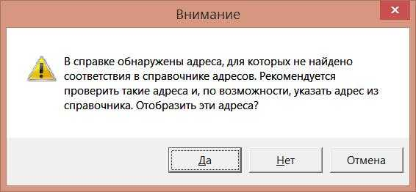

Кроме того, однократно за сеанс, при печати выводится предупреждение о необходимости проверить подключение принтера.

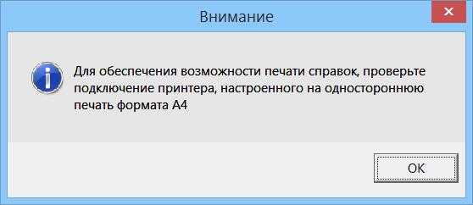

Для печати справок должен использоваться лазерный принтер, обеспечивающий качественную печать.
Не допускаются дефекты печати в виде полос, пятен (при дефектах барабана или картриджа принтера).
Подпись на справке может быть поставлена в правом нижнем углу всех страниц, кроме последней. На последней странице подпись ставится в специально отведенном месте.
Не допускается наличие подписи и пометок на линейных и двумерных штрихкодах. Рукописные правки не допускаются.
Внимание. Листы одной справки не следует менять или вставлять в другие справки, даже если они содержат идентичную информацию. Также не рекомендуется осуществлять подмену листов справки, листами, напечатанными в иной момент времени.
Для печати всех справок пакета предназначена кнопка , которая позволяет распечатать без предварительного просмотра все справки пакета.
Если в конце раздела «Приложения», расположенного после раздела 7, не подтверждена достоверность и полнота данных, то печать одной или всех справок будет заблокирована.

Как сохранить справку?
Сохранение справок осуществляется путем нажатия левой кнопки мыши на изображение дискеты в левом верхнем углу экрана либо выбором соответствующего пункта в меню «Файл».
При работе с программой один раз в минуту происходит автосохранение.
Будьте внимательны, не сохраняйте пакеты за разные отчетные периоды под одним именем, так можно потерять данные за предыдущие отчетные периоды.
Для того чтобы создать новый пакет справок на основе данных за предыдущий отчетный период, откройте пакет за предыдущий отчетный период и сразу используйте пункт меню
«Файл->Сохранить как», задав имя файла отличное от имени файла загруженного пакета.
При первом запуске программы необходимо выбрать на главном экране функцию «Создать новый пакет документов». Под пакетом документов подразумевается справка на заявителя и членов его семьи.
Все сведения справки заполняются на формах СПО «Справки БК», идентичных по названию разделам справки.
В формах заполняются поля в отношении заявителя, а затем, при необходимости, в отношении супруги (супруга) и/или несовершеннолетних детей. Для того чтобы получить доступ к справкам членов семьи, а также ко всем разделам справки заявителя, необходимо заполнить установочные данные заявителя:
- фамилия,
- имя,
- отчество,
- дата рождения,
- пол,
- паспортные данные.
Подсказки:
- Рекомендуемые и необязательные к заполнению поля отмечены значками «*» и «**» соответственно. Все поля форм СПО «Справки БК» для удобства заполнения имеют контекстные подсказки.
- Классифицируемые поля с возможностью выбора значения отмечены специальным символом «▼». При отсутствии в классификаторах нужного значения выбирается значение «Иное», и данные вводятся в поле в текстовом формате.
- Нажатие на кнопку «…» позволяет вызвать специальную форму для ввода информации в поле справки.
- Числовые значения сумм вводятся с точностью до копеек.
- При работе с программой один раз в минуту происходит автоматическое сохранение данных пакета.
- Для сохранения введенных данных на любом этапе могут быть использованы функции меню ФАЙЛ «Сохранить как» и «Сохранить» записывает файл с текущим именем на диск. Все справки на членов семьи сохраняются в одном файле с заявителем.

Будьте внимательны, не сохраняйте все пакеты под одним именем, так можно потерять данные за предыдущие отчетные периоды. Для того чтобы создать новый пакет справок на основе данных за предыдущий отчетный период, откройте пакет за предыдущий отчетный период и сразу используйте пункт меню «Файл->Сохранить как», задав имя файла отличное от имени файла загруженного пакета. Этот файл после сохранения может быть загружен при новом сеансе работы с СПО «Справки БК» для редактирования с помощью пункта меню «Файл->Открыть».
- Удалить справку из пакета можно, нажав правую кнопку мыши на соответствующей строке в списке справок пакета (панель «Структура пакета»).
- После заполнения и сохранения данных, справку необходимо распечатать.
- Для печати справок должен использоваться лазерный принтер, обеспечивающий качественную печать.
- Не допускаются дефекты печати в виде полос, пятен (при дефектах барабана или картриджа принтера).
- На всех страницах пакета может быть поставлена подпись в правом нижнем углу, кроме последней страницы. На последней странице подпись ставится в специально отведенном месте.
- Не допускается наличие подписей и пометок на линейных и двумерных штрихкодах.
- Рукописные правки не допускаются.
Примечание: Особенностью печати СПО «Справки БК» является отсутствие знаков переносов. Если в строке не вмещаются буквенно-цифровые данные, то они продолжаются на следующей строке.

Требования к компьютеру для установки СПО «Справки БК»

Требования к программно-аппаратному обеспечению рабочего места:
- операционная система Windows XP Professional Russian SP 3 и выше;
- Net Framework5 или 4.5;
- лазерный принтер, настроенный на печать формата A4;
- 1 Гб свободного места на жестком диске.

